daire, renklilik, simetri, bakışım, kalıp, desen, düzen içeren bir resim

Yapay zeka tarafından oluşturulmuş içerik yanlış olabilir.

**T.C. CUMHURBAŞKANLIĞI**

**GENEL SEKRETERLİĞİ**

**YAZILIM DAİRE BAŞKANLIĞI**

**DATABASE TOPOLOJİSİ ÖDEVİ**

**RECEP ÖZTÜRK**

**21.07.2025**

# İÇİNDEKİLER

İÇİNDEKİLER 2

1. VERİTABANI VARLIK İLİŞKİ (ER) DİYAGRAMI 3

2. VERİTABANI TASARIMI (DDL KODLARI) 4

3. VERİTABANI SORGULARI (DML KODLARI VE SORGU SONUÇLARI) 6

3.1. Veli Sorgulama 6

3.2. Öğrenci Sorgulama 6

3.3. Kitap Sorgulama 7

3.4. Kitap Bazında Öğrenci Bazlı Günlük Okuma Bilgileri 8

3.5. Öğrenci Bazlı Belirli Zaman Aralığı Sorgulama 9

3.6. Velinin Öğrencilerine Ait Belirli Zaman Aralığı Sorgulama 10

3.7. Günün Hangi Saat Aralığında Okunan Kitap Sayfa Sayısı Sıralaması 11

3.8. Bir Öğrenci İçin Ay Bazlı Günlük Okunan Sayfa Sayısı 12

KAYNAKÇA 13

# VERİTABANI VARLIK İLİŞKİ (ER) DİYAGRAMI

metin, diyagram, ekran görüntüsü, sayı, numara içeren bir resim

Yapay zeka tarafından oluşturulmuş içerik yanlış olabilir.

1. veli -> ogrenci

* Türü: Bire – Çok (1 -> N)
* Anlamı:

Bir veli birden fazla öğrenciye sahip olabilir.

Her öğrenci sadece bir veliye bağlıdır.

1. ogrenci -> okuma_kaydi

* Türü: Bire – Çok (1 -> N)
* Anlamı:

Bir öğrenci farklı zamanlarda birden fazla okuma kaydı oluşturabilir.

Her okuma kaydı tek bir öğrenciye aittir.

1. kitaplar -> okuma_kaydi

* Türü: Bire – Çok (1 -> N)
* Anlamı:

Bir kitap farklı öğrenciler tarafından veya aynı öğrenci tarafından birden çok kez okunabilir.

Her okuma kaydı tek bir kitaba bağlıdır.

# VERİTABANI TASARIMI (DDL KODLARI)

create database if not exists kitap_okuma;

USE kitap_okuma;

create table veli (

veli_id int primary key auto_increment,

ad varchar(50),

soyad varchar(50),

telefon varchar(20)

);

create table ogrenci (

ogrenci_id int primary key auto_increment,

veli_id int,

ad varchar(50),

soyad varchar(50),

dogum_tarihi date,

foreign key (veli_id) references veli(veli_id)

);

create table kitaplar (

kitap_id int primary key auto_increment,

ad varchar(100),

yazar varchar(50),

sayfa_sayisi int,

yayin_yili int

);

create table okuma_kaydi (

kayit_id int primary key auto_increment,

ogrenci_id int,

kitap_id int,

tarih date,

saat_zaman time,

okunan_sayfa int,

okuma_suresi int, -- dakika cinsinden

foreign key (ogrenci_id) references ogrenci(ogrenci_id),

foreign key (kitap_id) references kitaplar(kitap_id)

);

create index idx_okuma_ogrenci_tarih on okuma_kaydi (ogrenci_id, tarih);

create index idx_okuma_kitap on okuma_kaydi (kitap_id);

show databases;

# VERİTABANI SORGULARI (DML KODLARI VE SORGU SONUÇLARI)

## Veli Sorgulama

Sorgu:

SELECT * FROM kitap_okuma.veli;

insert into veli (veli_id, ad, soyad, telefon) values

(1, 'Mehmet', 'Kaya', '05001112233'),

(2, 'Ayşe', 'Yılmaz', '05002223344');

Sorgu Sonucu:

metin, ekran görüntüsü, yazı tipi, sayı, numara içeren bir resim

Yapay zeka tarafından oluşturulmuş içerik yanlış olabilir.

## Öğrenci Sorgulama

Sorgu:

SELECT * FROM kitap_okuma.ogrenci;

insert into ogrenci (ogrenci_id, veli_id, ad, soyad, dogum_tarihi) values

(1, 1, 'Ali', 'Kaya', '2010-05-15'),

(2, 1, 'Zeynep', 'Kaya', '2012-07-20'),

(3, 2, 'Can', 'Yılmaz', '2011-03-10'),

(4, 2, 'Elif', 'Yılmaz', '2013-11-25');

Sorgu Sonucu:

metin, ekran görüntüsü, yazı tipi, sayı, numara içeren bir resim

Yapay zeka tarafından oluşturulmuş içerik yanlış olabilir.

## Kitap Sorgulama

Sorgu: (Veritabanında 30 kitap kaydı bulunmaktadır. Aşağıda sadece bir kısmının sorgu ve kayıt işlemleri bulunmaktadır.)

SELECT * FROM kitap_okuma.kitaplar;

insert into kitaplar (kitap_id, ad, yazar, sayfa_sayisi, yayin_yili) values

(1, 'Kitap_1', 'Yazar_2', 101, 2001),

(2, 'Kitap_2', 'Yazar_3', 102, 2002),

(3, 'Kitap_3', 'Yazar_4', 103, 2003),

(4, 'Kitap_4', 'Yazar_5', 104, 2004),

(5, 'Kitap_5', 'Yazar_6', 105, 2005),

(…., ……………., ……………., ……………., ……….);

Sorgu Sonucu:

metin, ekran görüntüsü, yazı tipi, sayı, numara içeren bir resim

Yapay zeka tarafından oluşturulmuş içerik yanlış olabilir.

## Kitap Bazında Öğrenci Bazlı Günlük Okuma Bilgileri

Sorgu:

SELECT

k.ad AS kitap_adi,

o.ad AS ogrenci_adi,

o.soyad AS ogrenci_soyadi,

ok.tarih,

ok.okunan_sayfa,

ok.okuma_süresi

FROM okuma_kaydi ok

JOIN kitaplar k ON ok.kitap_id = k.kitap_id

JOIN ogrenci o ON ok.ogrenci_id = o.ogrenci_id

ORDER BY k.ad, o.ad, o.soyad, ok.tarih, ok.okunan_sayfa, ok.okuma_süresi;

Sorgu Sonucu:

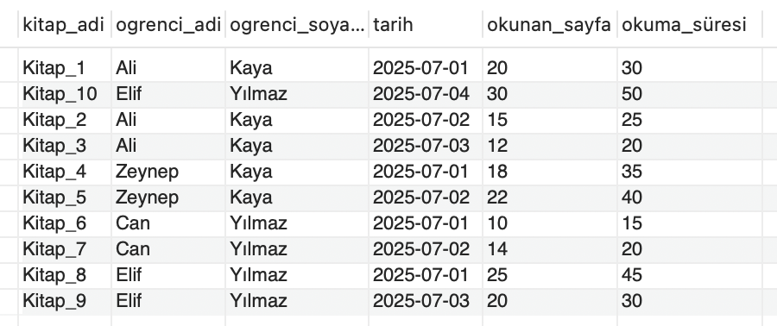

## Öğrenci Bazlı Belirli Zaman Aralığı Sorgulama

Sorgu:

SELECT

o.ad AS ogrenci_adi,

o.soyad AS ogrenci_soyadi,

k.ad AS kitap_adi,

ok.tarih,

ok.okunan_sayfa,

ok.okuma_süresi

FROM okuma_kaydi ok

JOIN ogrenci o ON ok.ogrenci_id = o.ogrenci_id

JOIN kitaplar k ON ok.kitap_id = k.kitap_id

WHERE ok.ogrenci_id = 1

AND ok.tarih BETWEEN '2025-07-01' AND '2025-07-05'

Sorgu Sonucu:

metin, yazı tipi, ekran görüntüsü, beyaz içeren bir resim

Yapay zeka tarafından oluşturulmuş içerik yanlış olabilir.

## Velinin Öğrencilerine Ait Belirli Zaman Aralığı Sorgulama

Sorgu:

SELECT

v.ad AS veli_adi,

v.soyad AS veli_soyadi,

o.ad AS ogrenci_adi,

o.soyad AS ogrenci_soyadi,

k.ad AS kitap_adi,

ok.tarih,

ok.okunan_sayfa,

ok.okuma_süresi

FROM okuma_kaydi ok

JOIN ogrenci o ON ok.ogrenci_id = o.ogrenci_id

JOIN veli v ON o.veli_id = v.veli_id

JOIN kitaplar k ON ok.kitap_id = k.kitap_id

WHERE v.veli_id = 1

AND ok.tarih BETWEEN '2025-07-01' AND '2025-07-05'

Sorgu Sonucu:

metin, yazı tipi, makbuz, ekran görüntüsü içeren bir resim

Yapay zeka tarafından oluşturulmuş içerik yanlış olabilir.

## Günün Hangi Saat Aralığında Okunan Kitap Sayfa Sayısı Sıralaması

Sorgu:

SELECT

HOUR(saat_zaman) AS saat,

SUM(okunan_sayfa) AS toplam_sayfa

FROM okuma_kaydi

GROUP BY HOUR(saat_zaman)

ORDER BY toplam_sayfa DESC;

Sorgu Sonucu:

metin, ekran görüntüsü, sayı, numara, yazı tipi içeren bir resim

Yapay zeka tarafından oluşturulmuş içerik yanlış olabilir.

## Bir Öğrenci İçin Ay Bazlı Günlük Okunan Sayfa Sayısı

Sorgu:

SELECT

MONTH(tarih) AS ay,

SUM(okunan_sayfa) AS toplam_sayfa

FROM okuma_kaydi

WHERE ogrenci_id = 1

GROUP BY MONTH(tarih)

ORDER BY ay;

Sorgu Sonucu:

metin, yazı tipi, beyaz, çizgi içeren bir resim

Yapay zeka tarafından oluşturulmuş içerik yanlış olabilir.

# KAYNAKÇA

* MYSQL: Oracle Corporation. (2025). MySQL 8.0 Reference Manual. Erişim adresi: <https://dev.mysql.com/doc/>
* SQL: ANSI/ISO. (2016). Information Technology – Database Languages – SQL: ISO/IEC 9075 Standard. (Evde çalışmalarda kullanılan sürüm: MySQL 8.0 SQL Dili)
* Draw.io (diagrams.net): diagrams.net. (2025). diagrams.net Online Diagramming Tool. Erişim adresi: <https://app.diagrams.net/>